浙江省重点中学协作体2015届高三第一次适应性测试
语 文
满分150分，考试时间150分钟．请考生按规定用笔将所有试题的答案涂、写在答题纸上．
一、语言文字运用：共24分，其中选择题每小题3分.
1．下列词语中，加点的字读音全都正确的一组是
A．躯壳（kè） 门闩（shuǎn） 发横财（hèng） 便宜行事（biàn）
B．结束（shù） 棹（zhào）夫 潜台词（qián） 踽踽独行（jú）
C．绯闻（fěi） 猿猱（náo） 豁出去（huō） 纵横捭阖（bǎi）
D．绾结（wǎn） 倒嚼（jiào） 汗涔涔（cén） 不着边际（zhuó）
2．下列句子中无错别字的一句是
A．售书亭琳琅满目，一本本刊物争奇斗艳，其中有一本集中报道“都市精萃”，尤为夺人眼球。
B．远远望去，门上一幅对联，喜气洋洋。那上面写的是：向阳门第春常在，积善人家庆有余。
C．“食不果腹，衣不蔽体”早已成为历史，今天，人们对饮食的要求，已提高到一个崭新的阶段。
D．在万般无奈之下，老俩口于上月下旬，将一纸诉状递到了人民法院。
3．下列各句中，加点的成语使用不恰当的一项是
A．近十年来．网络文学创作蔚然成风，出现了一批脍炙人口的精品；但也有许多内容低俗，文字粗劣，让人不忍卒读的作品。
B．著名主持人鲁豫，身材娇小，谈吐伶俐，玲珑剔透又咄咄逼人，与她面对面，你简直不可能有任何躲闪的余地。
C．当高校毕业生深陷“史上最难就业季”时，更多前仆后继走出国门的准留学生们不得不开始思考，什么专业会在将来有更好的就业前景。
D．面对股市的持续震荡，股民们不禁要问，股市中到底有没有外国热钱，是确实有呢还
是捕风捉影，如果有的话，其资金规模如何。
4．下列各句没有语病的一句是
A．一般人常常忽略的生活小事，作者却能够慧眼独具，将之信手拈来，寻找其叙述的价值，成为小说的有机组成部分。
B．谢晋辞世了，相信无数影迷很伤心。他的电影曾带给中国人深刻的集体记忆，既有不一般的故事，也有人性关怀，更具有时代性。
C．许多水果具有药用功效，例如大家都很熟悉的柠檬中间就含有柠檬酸、柠檬多酚及维生素C等成分就都具有很强的抑制血小板聚集的作用。
D．武力手段是不是解决南海问题的唯一合理手段？大规模动用武力是否会对国家安定大局造成不良影响？很多人对此持否定态度。
5．依次填入下面一段文字横线处的语句，衔接最恰当的 （3分）
在琴厚重的人文积淀之外，琴的审美在世界音乐中独树一帜， ， 。
， ， ， 。诗歌琴乐绘画不同的艺术形式却有共同的美的追求。在琴那里，审美追求和道德追求融为一体了。难怪世界为之惊叹。
①琴没有肆意的宣泄 ②琴与诗歌密不可分
③从而创造出一种空灵的意境 ④这和国画的审美追求是统一的
⑤只在含蓄中流露出平和超脱的气度 ⑥都讲求韵味，讲求弦外之音，虚实相生
6．根据下列文字提供的信息，概括出“旧式教育”的弊端。（5分）
旧式教育是什么？读古人的书籍，意在把书中内容装进头脑里去，不问它对于现实生活适合不适合，有用处没有用处；学古人的文章，意在把那一套程式和腔调模仿到家，不问它对于抒发心情相配不相配，有效果没有效果。读书作文的目标在取得功名，起码要能得“食廪”，飞黄腾达起来做官做府，当然更好；至于发展个人生活上必要的知能，使个人终身受用不尽，同时使社会间接蒙受有利的影响，这一套，旧式教育根本就不管。
（吕叔湘《<叶圣陶语文教育论集>序》）
答：
7．请根据下文提供的信息，对“天然湖的特点”作简要的介绍。（不超过32个字）（4分）
在天山高处，可以看到一个面积很大的天然湖，湖面明净如镜，水清见底。高空的白云和四周的雪峰清晰地倒映在水中，把湖光山色融为晶莹的一体。在这幽静的湖上，唯一活动的东西就是天鹅。天鹅的洁白增添了湖水的明净，天鹅的叫声增添了湖面的幽静。人家说山色多变，而我看事实上湖色也是多变的。你站立高处瞭望湖面，眼前是一片赏心悦目的茫茫碧水，如果你再留意一看，接近你视线的是那闪闪的粼光，像千万条银鱼在游动，而远处平展如镜。湖色越远越深，由近到远，是银白、淡蓝、深青、墨绿，非常分明。

二、现代文阅读：共29分，其中选择题每小题3分.
（一）阅读下面的文字，完成8—10题。（9分）
长城富于强烈的生命节奏。它把自然中的节奏以线的运动变化形式显示出来。这是一条有生命的线，神奇的线，寓奇险于沉实，藏变化于整齐。从苍茫的西北戈壁，至浩瀚的东部海滨，长城涉大河巨川，穿崇山峻岭，跨危崖绝谷，过荒漠草原，腾挪跌宕，气象万千。宛如神奇巨笔在北国山河一笔挥就的气势磅礴的草书，而敌楼就是这草书中的顿挫，雄关就是这草书中的转折，亭障墩堠则是这草书中错落的散点。它们与长城的城墙主体浑然一体，一气呵成，形成一幅结构完整的艺术巨作。
长城建基于大地之上，把奇伟的自然美与建筑美融为一体，展示出一种天人合一的境
界，可以说是真正的“大地艺术”。
东部的长城，多建于崇山峻岭之上，凭借高山深谷用条石和砖筑成屏障城垣，“用险制
塞”，城体顺山势盘腾于陡峭的山峦脊背。敌楼则虎踞制高点处，两翼曲直回环。关塞坐落
谷间峡口，扼险制要。在人们的视角中，起到了与塔相似的审美效果，并且更具有险峭峻拔
的气势。同是在崇山峻岭之中，因山势不同，长城也显示出不同的风致来。八达岭长城雄伟
壮丽，沉雄中见“阔大”。慕田峪长城建于悬崖峭壁之上，这里山峰嶙峋陡峭，长城沿山脊
忽而直上云天，忽而飞越深谷，真是奇险至极，令人不寒而栗。这段长城可谓雄伟中见“奇
险”。它摄魂动魄，使登临者身入险境，惊奇赞叹。而金山岭长城，以司马台水库为界，沿
雾灵山伸展，山峦雄壮，而山势平缓。敌楼密集，设计巧妙，各不相同。由司马台水库西望
金山岭，长城恰似一件精工细笔的工艺品。它于雄伟之中见出“灵秀”。
与东部的崇山峻岭不一样，西部的长城大多坐落于戈壁大漠之中。由于缺少砖石材料，
这里的长城基本上都用黄土夹以芦苇和柳条夯筑而成。这种土夯的城墙却与沙漠和戈壁的色
调融为一体。西出敦煌80公里的戈壁之中，留有玉门关遗址。还有距敦煌西70公里的阳关
遗址，仅残存一座烽火台。可是，在四周无垠的戈壁之中，这两座颗粒似的建筑，不但没有
因它们体积的微小而为大漠的苍茫所淹没，反而突兀地矗立在滚滚黄尘和砂石之上，宛如铁
骨凌空。它们在沙漠戈壁的广袤无艰和千古岁月的时空交错中，展示出一种纪念碑式的历史
永恒感。
除了与不同的地形地貌相得益彰，长城在四季时令，雨雪云雾，晦明晨昏，：都有着各种不同的风姿。春华烂漫明丽，长城如展笑颜；夏日万绿葱茏，长城如腾碧浪；秋霜层林尽
染，长城如披盛妆；冬寒冰天雪地，长城如舞银蛇。月夜下之长城，孤峭冷峻；晨光中之长
城，新美壮丽。
（取材于杨辛、甘霖《美学原理新编》，北京大学出版社2002年版，有删改）
8．下列判断，不符合文意的一项是（3分）
A．长城以线的运动变化形式体现着自然的节奏，宛如北国山河上一笔挥就的巨幅草书。
B．长城腾挪跌宕、气象万千、气势磅礴的特点，也是建筑美与自然美浑然融合的结果。
C．东部长城盘腾于陡峭的山脊之上呈峭拔之势，西部长城色调与大漠融合则富永恒之感。D．八达岭长城、慕田峪长城、金山岭长城因山借势、用险制塞，在崇山峻岭中各显风致。
9．下列描写长城的诗句与文中所介绍的长城特点不相符的一项是（3分）
A．居庸突兀倚青天，一涧泉流鸟道悬。（明末清初•顾炎武《八达岭长城古诗咏》）
B．岭坂风回树郁盘，长城如带雾中看。（清•丁澎《度岭见长城》）
C．东穷碧海群山立，西带黄河落日明。（清•康有为《登万里长城》）
D．汉家今上郡，秦塞古长城。有日云长惨，无风沙自惊。（唐•李益《登长城》）
10．纵观全文，分条概括长城的美学特征。（3分）
答：

（二）阅读下面的文字，完成11-15题。（20分）
开在窗玻璃上的花
乔迁
新闻联播已经开始了。看着电视里出现了从天空飘飘飞落的雪花，他自语道：“我的老家，也该是隆冬了。”妻子是未见过雪的南方女人。她问：“你老家冬天里也是冷得窗玻璃都结冰吗？”
透过窗玻璃清晰地望见了窗外昏暗中的一片绿色。他幽幽地说道：“是的，冬天里窗玻璃都开花。”
“开花？”妻子问：“窗玻璃怎么能开花呢？是贴的那种剪纸花吧。”
他觉得不好回答，他已经有十年没回北方的老家了，老家寒冬里开在窗玻璃上的花，已经在黯然流逝的记忆里开始融化，小溪流水般地奔向远方……他说：“不，不是剪纸，是在窗玻璃上结成的冰花，只有寒冷的北方冬天里才能生成，很美，很漂亮。”
他突然跳起来，激动不已地说道：“我要回老家，看看老家的窗花。我回来告诉你窗玻璃是怎么开花的。”
妻子不跟他回去，他一个人坐了三天三夜的火车，又倒了两次汽车，才回到老家。
年迈的母亲有些不敢相信自己的眼睛，她已经有十年没有见到儿子了，但她每年都会收到儿子寄给她的一大笔钱。
他对母亲说，儿媳要跟回来看你，我没让。母亲笑笑说：“看我干什么，咱这儿还不冻坏她。”母亲仔细地端详着他的脸，满意地说：“她对你好吧！”他使劲地点点头。母亲说：“那就好。”
从他一进屋的那一刻起，母亲就不停地烧炕。母亲把炕烧得烫烫的，热得他都不敢用手摸。他问母亲：“早晨的时候，窗玻璃还结冰花吗？”母亲迟疑了一下，说：“结，还是很厚的一层。这儿比不得南方……”他欣慰地笑了。
他一夜睡得踏实、香甜。梦中，他回到小时候，一觉醒来，天总会大亮，屋里的凉气却使他赖在暖被窝里不愿起来，直到在母亲“太阳已经照屁股”的笑骂中飞快地穿上母亲已经用被窝捂热了的棉袄棉裤……
他醒来时，天真是大亮了。屋里是温热的，炕还热得有点烫脊梁，根本就感觉不到一丝儿凉气……他慌忙地坐起身来，看见了清晰透亮的窗玻璃，怎么没有结冰花呢？他想，明天他醒得早一些就是了。
入夜，他被一阵轻微的瑟瑟声闹醒了。他看见一丝火光从灶间透出来。他慌忙地跳下炕来，扑向灶间，他以为失火了。
扑进灶间……他瞧见母亲正往灶口里添柴，红红的火光映着母亲一张慈祥而又苍老的面容……那一直热得烫手的火炕，原是母亲夜间在不断地烧着柴火。
母亲看见他，立刻大叫起来：“快进去，快进去！冻着！”母亲推着他回到了热乎乎的被窝里。
他对母亲说：“去南方吧，南方不冷。”母亲摇摇头说：“不，我不去，南方热得要命，我在这里呆惯了，离不开。”
他有些忧伤，不说话。母亲感觉到了他的忧伤，母亲说：“你年年给我邮那么多钱，全村人都夸你有孝心，那么远还惦记着妈。”
母亲的脸有些红，屋里此时的温度那么像南方，他说：“妈，不用再烧了，够热的了。”母亲伸手给他掖了掖被角，说：“睡吧，烧热点免得冻着你。”
他固执起来，像个孩子似的说：“妈，你也睡吧，你不睡，我就不睡。”
母亲就笑笑说：“睡，我这就去睡。”
母亲走后，他一直没睡，他又听到灶问不断地响起母亲往灶口里续柴火的沙沙声，他在沙沙声中泪水汹涌。
天将明时，他睡着了。等他醒来的时候，他清楚地看见了窗外纷扬的雪花。下雪了，而眼前的窗玻璃还是没有一点冰花，母亲靠在他的脚旁睡得很香。窗前不知什么时候母亲放了两个火盆，一缕青烟袅袅升起。
袅袅青烟中他看见了自己小时候，常常在下雪的早晨，趴在窗台上，用舌头舔、吹气去融化窗玻璃上厚厚的冰花，那一幅幅茂密的森林，形状各异的冰雕一圈圈地融化了，才好透过玻璃去看落雪……
他把目光收回来，去看母亲，母亲满头的白发渐渐模糊了他的眼睛，他喃喃地说道：“花开了……”
他回到了温暖如春的南方。
妻子欢喜地迎上来，兴奋地说：“电视里说北方又下大雪了。你看见窗玻璃开花了吧！像什么？”
他望着窗外的一片绿色，像是对妻子又像是对自己说：“像什么？像森林，像冰雕，像云，更像母亲的那头白发……”
（节选自《开在窗玻璃上的花》，有删改）
11．说明“老家寒冬里开在窗玻璃上的花，已经在黯然流逝的记忆里开始融化，小溪流水般地奔向远方”这句话的含义。（4分）
答：
12．文章描写“下雪的早晨，母亲满头的白发渐渐模糊了他的眼睛”，他喃喃的说道：“花开了……”请问，他喃喃说话时的心理活动是怎样的？（4分）
答：
13．小说塑造母亲这一形象采用了哪些手法？请简要分析。（6分）
答：
14．小说结尾写到他和妻子的对话，请分析作者这样写的意图。（5分）
答：

15．有人认为这篇小说的主题是赞美母爱，有人认为是批判“他”的自私，不孝顺，请结合原文谈谈你的看法。（6分）
答：
三、古诗文阅读：共37分，其中选择题每小题3分.
（一）阅读下面的文言文，完成16-20题。（19分）
所染
《墨子》
子墨子言见染丝者而叹曰：“染于苍则苍，染于黄则黄。所入者变，其色亦变；五入必而已则为五色矣。故染不可不慎也!”
非独染丝然也，国亦有染。舜染于许由、伯阳，禹染于皋陶、伯益，汤染于伊尹、仲虺，武王染于太公、周公。此四王者所染当，故王天下，立为天下，功名蔽天地。举天下之仁义显人，必称此四王者。
夏桀染于干辛、推哆，殷纣染于崇侯、恶来，厉王染于厉公长父、荣夷终，幽王染于傅公夷、蔡公毂。此四王者所染不当，故国残身死，为天下僇。举天下不义辱人，必称此四王者。
齐桓染于管仲、鲍叔，晋文染于舅犯、高偃，楚庄染于孙叔、沈尹，吴阖闾染于伍员、文义，越勾践染于范蠡、大夫种。此五君者所染当，故霸诸侯，功名传于后世。
范吉射染于长柳朔、王胜，中行寅染于藉秦、高强，吴夫差染于王孙雒、太宰嚭，智伯摇染于智国、张武，中山尚染于魏义、偃长，宋康染于唐鞅、佃不礼。此六君者所染不当，故国家残亡，身为刑戮，宗庙破灭，绝无后类，君臣离散，民人流亡。举天下之贪暴苛扰者，必称此六君也。
凡君之所以安者何也?以其行理也。行理性于染当。故善为君者劳于论人而逸于治官不能为君者伤形费神愁心劳意然国逾危身逾辱。此六君者，非不重其国、爱其身也，以不知要故也。不知要者，所染不当也。
非独国有染也，士亦有染。其友皆好仁义，淳谨畏令，则家日益，身日安，名日荣，处官得其理矣，则段干木、禽子、傅说之徒是也。其友皆好矜奋，创作比周，则家日损，身日危，名日辱，处官失其理矣，则子西、易牙、竖刀之徒是也。《诗》曰“必择所堪”，必谨所堪”者，此之谓也。
【注释】①：堪通湛，浸染之意。
16．对下列句子中加点词的解析，不正确的一项是（3分）
A．染于苍则苍 苍：深青色
B．宗庙破灭，绝无后类 绝：全然
C．其友皆好仁义，淳谨畏令 淳谨：敦厚谨慎
D．其友皆好矜奋，创作比周 比周：结党营私

17．下列各组句子中，加点词的意义和用法相同的一组是（3分）
A．舜染于许由、伯阳 不求闻达于诸侯。
B．此五君者所染当 又令吴广之次所旁丛祠中
C．以其行理也 以其求思之深而无不在也
D．必谨所堪者，此之谓也 居庙堂之高则忧其民
18．下列对文章内容的分析和理解，不正确的一项是（3分）
A．墨子以“必择所堪，必谨所堪”，结束全篇，言辞恳切。墨子悲天悯人，谆谆教诲，告诫要交友得当，国君要用人得当。
B．《所染》篇以染丝为喻，说明天子、诸侯、大夫必须正确选择自己的亲信和朋友，以取得良好的熏陶和积极的影响。
C．《所染》文气贯穿，前后的说理具有一致性。所举基本都是正反两例，将圣王和暴君，贤臣和好佞基本相对。
D．墨子将国君比作丝，将臣比作染料。有良臣辅佐则“染当”，“染当”则顺天理而行，顺天理而行则可“功名蔽天下”。
19．用“/”给文中画横线的部分断句。（3分）
故 善 为 君 者 劳 于 论 人 而 逸 于 治 官 不 能 为 君 者 伤 形 费 神 愁 心 劳 意 然 国 逾 危 身 逾 辱
20．将下列句子翻译为现代汉语。（7分）
①此四王者所染不当，故国残身死，为天下僇。举天下不义辱人，必称此四王者。
（3分）
答：
②故善为君者，劳于论人而逸于治官。不能为君者，伤形费神，愁心劳意；然国逾危，
身逾辱。（4分）
答：

（二）阅读下面一首诗，完成21-22题。（7分）
秋思寄子由^{①}
黄庭坚
黄落山川知晚秋，小虫催女献功裘。
老松阅世卧云壑，挽著沧江无万牛^{②}。
【注】①元丰四年（1081），诗人任吉州太和（今江西泰和）县令，很不得意。这时苏子由（苏辙）被贬在筠州（治所在今江西高安）为监盐酒税，两人相距不远。诗人因秋而思，触景生情，有慰勉苏子由之意。②“挽著沧江无万牛”意为“志甚坚，难以动摇”。
21．第二句中“催”字用得十分传神，说说这样写的好处。（3分）
答：
22．在黄庭坚的诗中经常出现“岁寒三友”的形象，结合全诗，赏析本诗中“老松”的形象。（4分）
答：

（三）阅读下面的材料，完成23-24题。（5分）
子贡曰：“君子亦有恶乎？”子曰：“有恶。恶称人之恶者，恶居下而讪上者，恶勇而无礼者，恶果敢而窒者。”（子）曰：“赐也亦有恶乎？”（子贡）曰：“恶徼以为知者，恶不孙以为勇者，恶讦以为直者。”
23．请用自己的话，解说孔子的“中庸之道”。（不超过40字）（2分）
答：
24．孔子、子贡的言论是否符合“中庸之道”？请简要分析。（3分）
答：

（四）古诗文默写。（6分）
25．补写出下列名篇名句的空缺部分。（只选3小题）
（1） ，千里烟波， 。（柳永《雨霖铃》）
（2） ，黄叶地，秋色连波， 。（范仲淹《苏幕遮》）
（3）子曰：“ ， ，民免而无耻。”（《论语》）
（4）况吾与子渔樵于江渚之上， ，驾一叶之扁舟， 。（苏轼《赤壁赋》）
（5） ， 。出师一表真名世，千载谁堪伯仲间！（陆游
《书愤》）

四、作文：共60分.
26．阅读下面的材料，根据要求写一篇不少于800字的文章。（60分）
一棵在深山里长了好多年的大树，被修剪了枝叶后移植到城市新建的公园里。人们围着它，议论着。一个说：“没有这次修剪，它不会被人赏识的。要被人赏识，就要改变自己的生存环境！”一个说：“修枝剪叶，伤根破皮，到这里还要重新扎根生叶，还要适应环境，一定是要付出代价的啊！”一个说“是金子在哪里都会发光，何必要离开自己的故乡呢？……
读了这段文字，你有何感悟？请自选角度，自定立意，自选文体，自拟题目，写一篇不少于800字的文章。
要求：①文体特征鲜明。②不得抄袭和套作。

浙江省重点中学协作体2015届第一次适应性测试
语文试题答案 2014.11
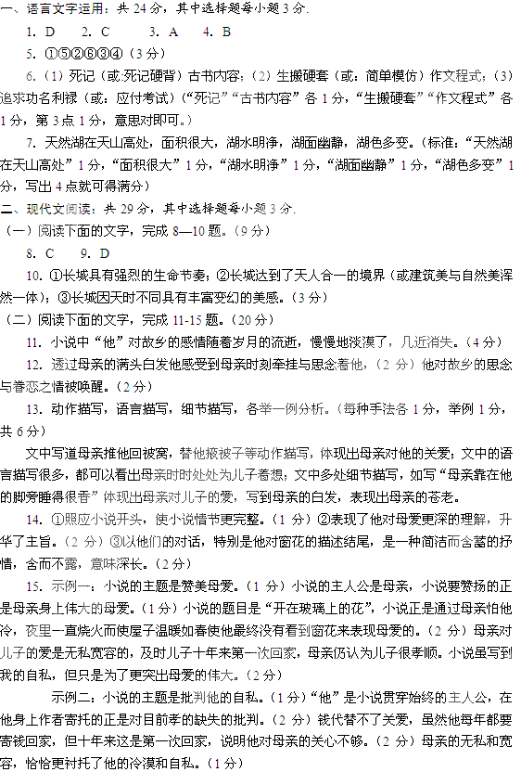

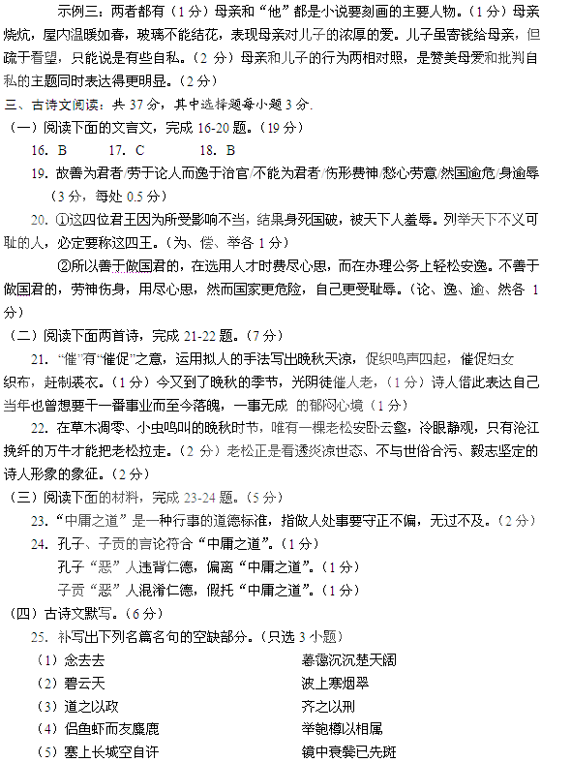四、作文：共60分.
26．阅读下面的材料，根据要求写一篇不少于800字的文章。（60分）
【写作提示】针对大树离开原来的环境的现象，人们有三种议论：一是认为应该离开原有环境，二是认为离开原有环境是有代价的，应还要适应新环境，所以要慎重，三是认为不必离开原有环境也能发挥才能。所以，可以挑一种观点来写，但必须紧扣生存环境来写。写“成功需要付出代价”跑题，孤立去写“是金子总会发光”而不去强调适应现实环境也不对。三种议论是三种方向，如果平均用力，把它们当三个分论点去写就是没有从总体上看懂，是乱写。因为从第一种议论出发是要谈孟母三迁之类的，从第二种议论出发则要谈安土重迁之类的，从第三种议论出发则要谈适者生存之类的，完全不是一种思路。
